المملكة العربية السعودية  وزارة التعليم  الإدارة العامة للتعليم بـالمدينة المنورة  المدرسة الثانوية ٢٣ | الدرجة النهائية | المادة: | رياضيات١
 | الدرجة النهائية | التاريخ: | ١٥/٧/١٤٤٧هـ
 | الدرجة النهائية | الزمن: | ساعتين ونصف
 | الدرجة النهائية | اليوم: | الأحـــــد
أسئلة اختبار مقرر رياضيات١ (مسار مشترك) الفصل الدراسي الأول لعام ١٤٤٧ هـ
اسم الطالبة رباعي: | الصف: | رقم الجلوس:

الأسئلة | الدرجـة |  | المصـححة وتوقيعها | المراجعة وتوقيعها | المدققة وتوقيعها | - استفتحي بالبسملة والدعاء بالتيسير والتوفيق للصواب.  - ثقي في نفسك وعقلك وأنك قادرة على النجاح.  - تذكري أن الله يراك.  - خذي وقتك في الإجابة ولا تستعجلي.  - أستغلي باقي الوقت في المراجعة.  - عند التظليل في ورقة الإجابة يمنع التظليل الباهت والمزدوج.  - تأكدي من تظليل ٤٠ فقرة في ورقة الإجابة.
الأسئلة | رقماً | كتابة
الآلي |  |  | أشواق الكحيلي |  | أشواق الكحيلي

السؤال الأول:

٤٠

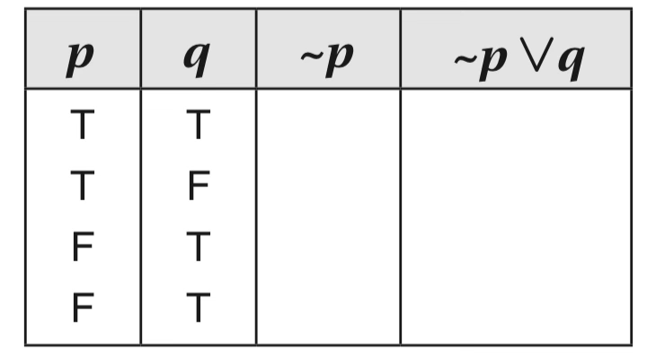
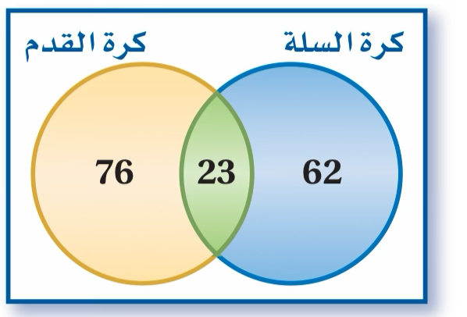
اختاري الإجابة الصحيحة فيما يلي (إجابة واحدة فقط)

١) الحد التالي في المتتابعة: $2,4,6,8,…$ هو:
 | $$8$$ |  | $$2$$ |  | $$12$$ |  | $$10$$

٢) إذا كان $n$ عدداً حقيقياً، فإن $n^{2}>n$ ، فأيّ مما يأتي يُعد مثالاً مضادا؟
 | $$-1$$ |  | $$1$$ |  | $$-2$$ |  | $$2$$

أجب عن السؤالين التالية مستعملاً جدول الصواب المجاور.

(ملاحظة: القراءة من اليسار لليمين)

٣) ما قيم الصواب التي يجب أن تكتب في عمود $∼p$
 | $$FTFT$$ |  | $$FFTT$$ |  | $$TFFT$$ |  | $$TTFF$$

٤) من الجدول السابق ما قيم الصواب التي يجب أن تُكتب في عمود $∼p∨q$؟
 | $$FFTF$$ |  | $$TTTF$$ |  | $$TTTT$$ |  | $$TFTT$$

٥) استعمل شكل ڤن الآتي الذي يبين نوع الرياضة التي اختارها

الطلاب للإجابة عن السؤال التالي:

ما عدد الطلاب الذين اختاروا كرة السلة وكرة القدم؟
 | $$23$$ |  | $$62$$ |  | $$76$$ |  | $$161$$

٦) في العبارة ( إذا كان $x-3=7$ فإن $x=10$ ) تكون النتيجة:
 | $$x=1$$ |  | $$x=7$$ |  | $$x=10$$ |  | $$x=3$$

٧) عيّن معكوس العبارة الآتية: إذا كان $x=2$ ، فإن $x+3=5$ .
 | إذا كان $x=2$ ، فإن $x+3=5$ |  | إذا كان $x+3=5$ ، فإن $x=2$ |  | إذا كان $x≠2$ ، فإن $x+3≠5$ |  | إذا كان $x+3≠5$ ، فإن $x≠2$
يتبع … (١)
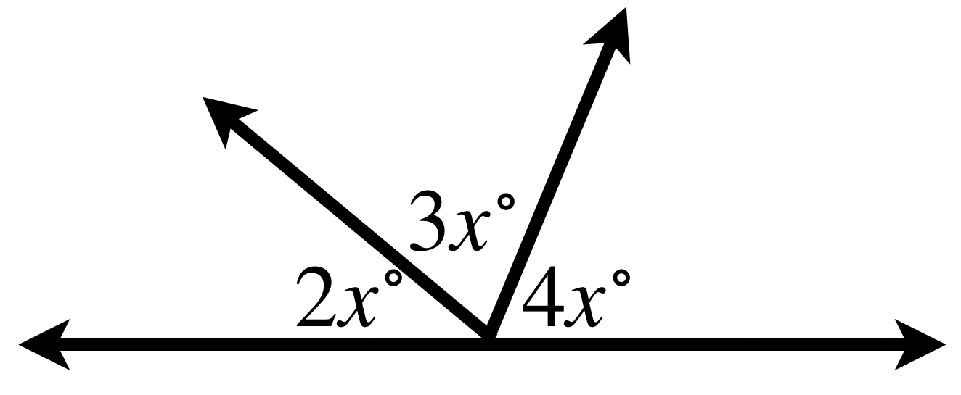
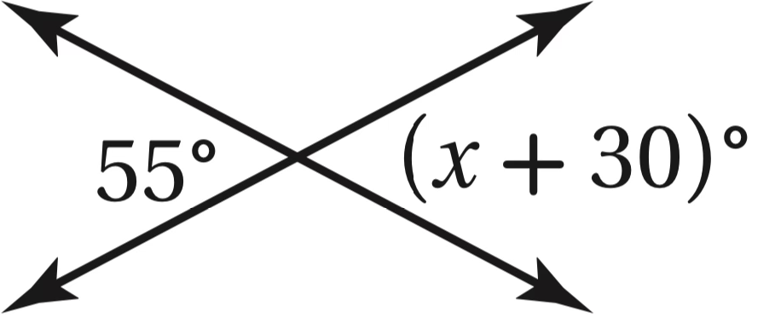
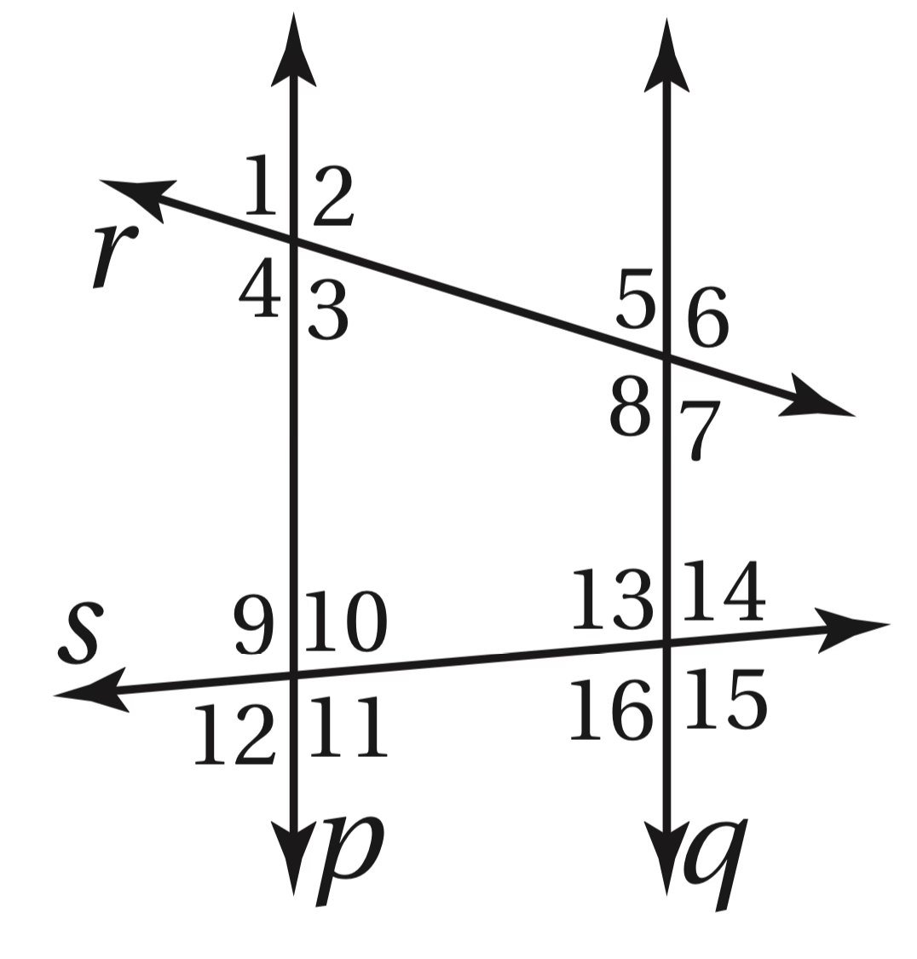
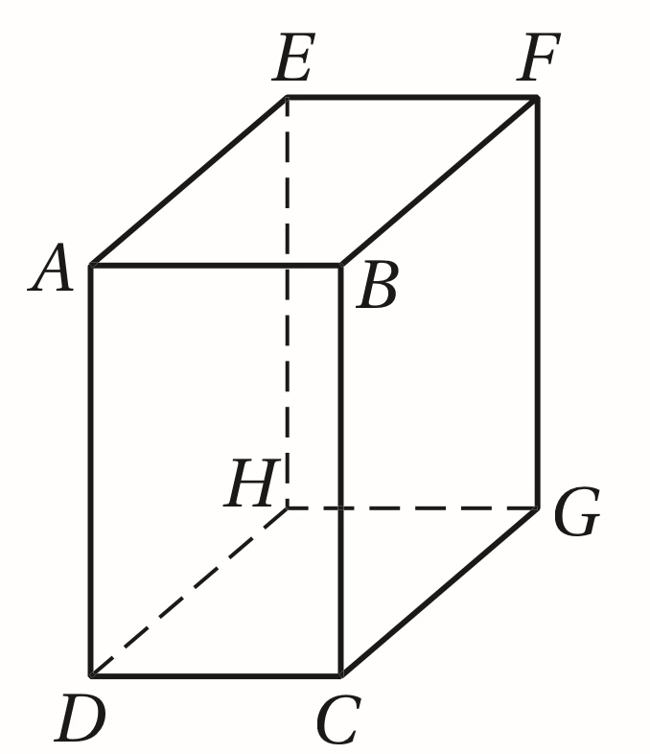

٨) لاحظ محمد في السنوات السابقة أن أعلى معدل لتساقط الأمطار في بلدته خلال شهر فبراير، فأعتقد أن شهر فبراير من هذه السنة سيشهد أعلى معدل لتساقط الأمطار.

( النتيجة في العبارة السابقة قائمة على …)
 | التبرير الاستقرائي |  | التبرير الاستنتاجي |  | قانون الفصل المنطقي |  | قانون القياس المنطقي

٩) أيّ العبارات تنتج منطقياً من العبارتين الآتيتين؟
١- إذا نزل المطر اليوم، فستؤجل المباراة.
٢- ستقام المباريات المؤجلة أيام الجمعة.
 | إذا أُجلت المباراة، فإنها تؤجل بسبب المطر |  | إذا نزل المطر اليوم، فستُقام المباراة يوم الجمعة |  | لا تقام بعض المباريات المؤجلة أيام الجمعة |  | إذا لم ينزل المطر، فلن تُقام المباراة يوم الجمعة

١٠) الخاصية التي تبّرر العبارة: " إذا كان $x=3$ ، فإن $2x=6$ ".
 | الجمع للمساواة |  | الطرح للمساواة |  | الضرب للمساواة |  | القسمة للمساواة

١١) الجملة " إذا تقاطع مستويان، فإن تقاطعهما يكون نقطة" تكون:
 | صحيحة دائماً |  | صحيحة أحياناً |  | غير صحيحة أبداً |  | لا يمكن التحديد

١٢) إذا كانت $A,N,B$ ثلاث نقاط على استقامة واحدة، وكان $AB+BN=AN$ فأي نقطة تقع بين النقطتين الأخريين؟
 | $$A$$ |  | $$B$$ |  | $$N$$ |  | المعطيات غير كافية

١٣) إذا كانت الزاويتان $A,B$ متتامتين، وكانت $m∠A={40}^{∘}$، فما قياس $m∠B$؟
 | $${30}^{∘}$$ |  | $${40}^{∘}$$ |  | $${50}^{∘}$$ |  | $${60}^{∘}$$

١٤) ماقيمة $x$ في الشكل المجاور؟
 | $${20}^{∘}$$ |  | $${30}^{∘}$$ |  | $${40}^{∘}$$ |  | $${50}^{∘}$$

١٥) ماقيمة $x$ في الشكل المجاور؟
 | $$25$$ |  | $$35$$ |  | $$55$$ |  | $$125$$

استخدم الشكل المجاور للإجابة عن السؤالين التالية:

١٦) القطعة المخالفة للقطعة $\overline{CD}$ هي:
 | $$\overline{AB}$$ |  | $$\overline{CB}$$ |  | $$\overline{HG}$$ |  | $$\overline{FG}$$

١٧) المستوى $CBF$ يوازي المستوى:
 | $$CDA$$ |  | $$EFG$$ |  | $$GHD$$ |  | $$AEH$$
(استخدم الشكل المجاور للإجابة عن السؤالين التالية)

١٨) إذا كان $p∥q$ و $m∠10=(3x-7)^{∘}$ و $m∠13=(4x-9)^{∘}$ فإن قيمة $x$ تساوي:
 | $$-2$$ |  | $$2$$ |  | $$16$$ |  | $$28$$

١٩) حدّد القاطع الذي يكوّن الزاويتين $∠8,∠13$
 | $$r$$ |  | $$s$$ |  | $$p$$ |  | $$q$$
يتبع … (٢)

عزيزتي: كوني النسخة التي تفتخرين بها.
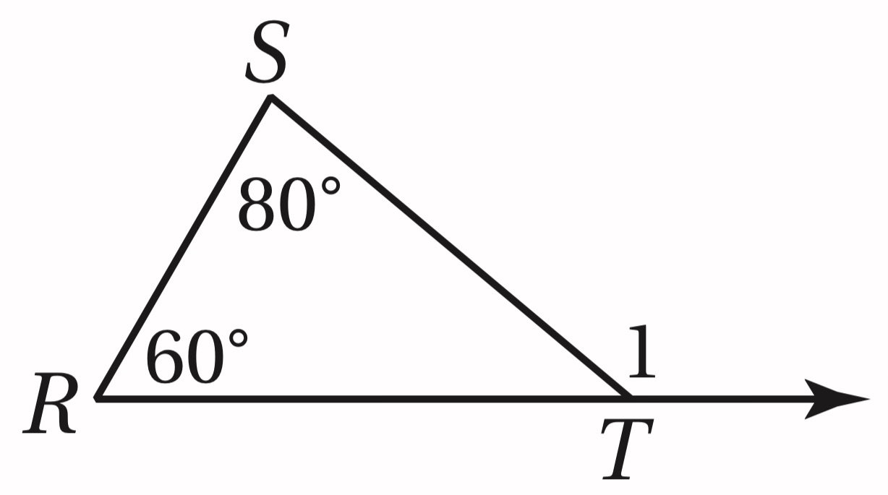
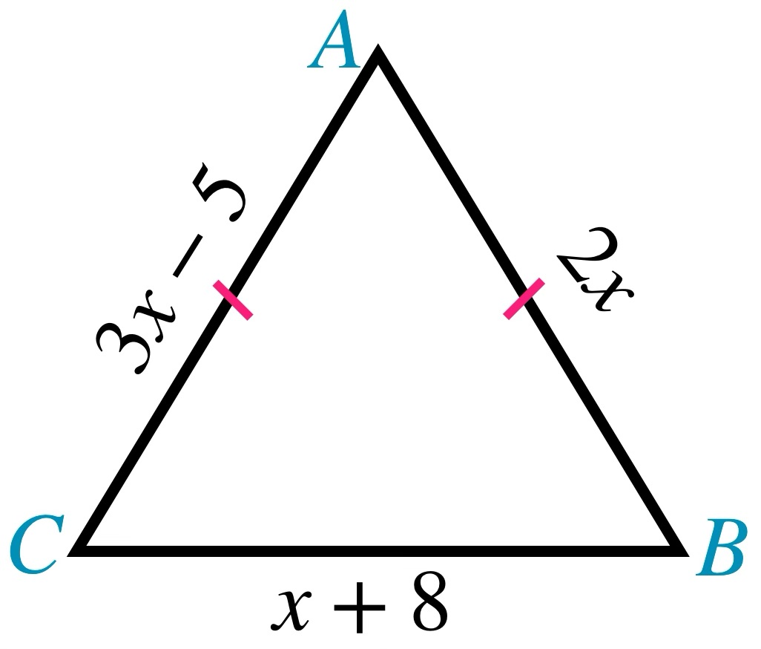
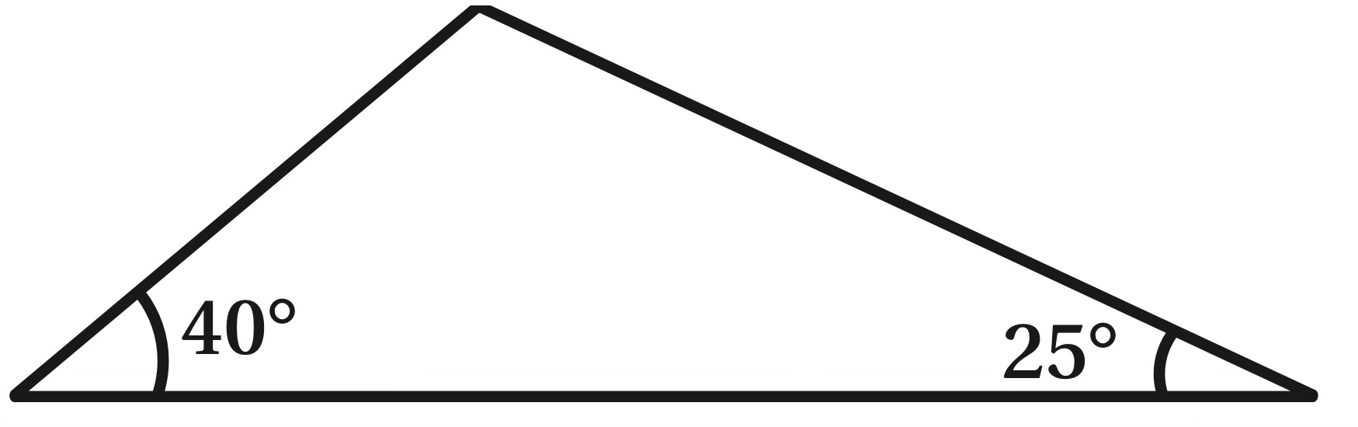
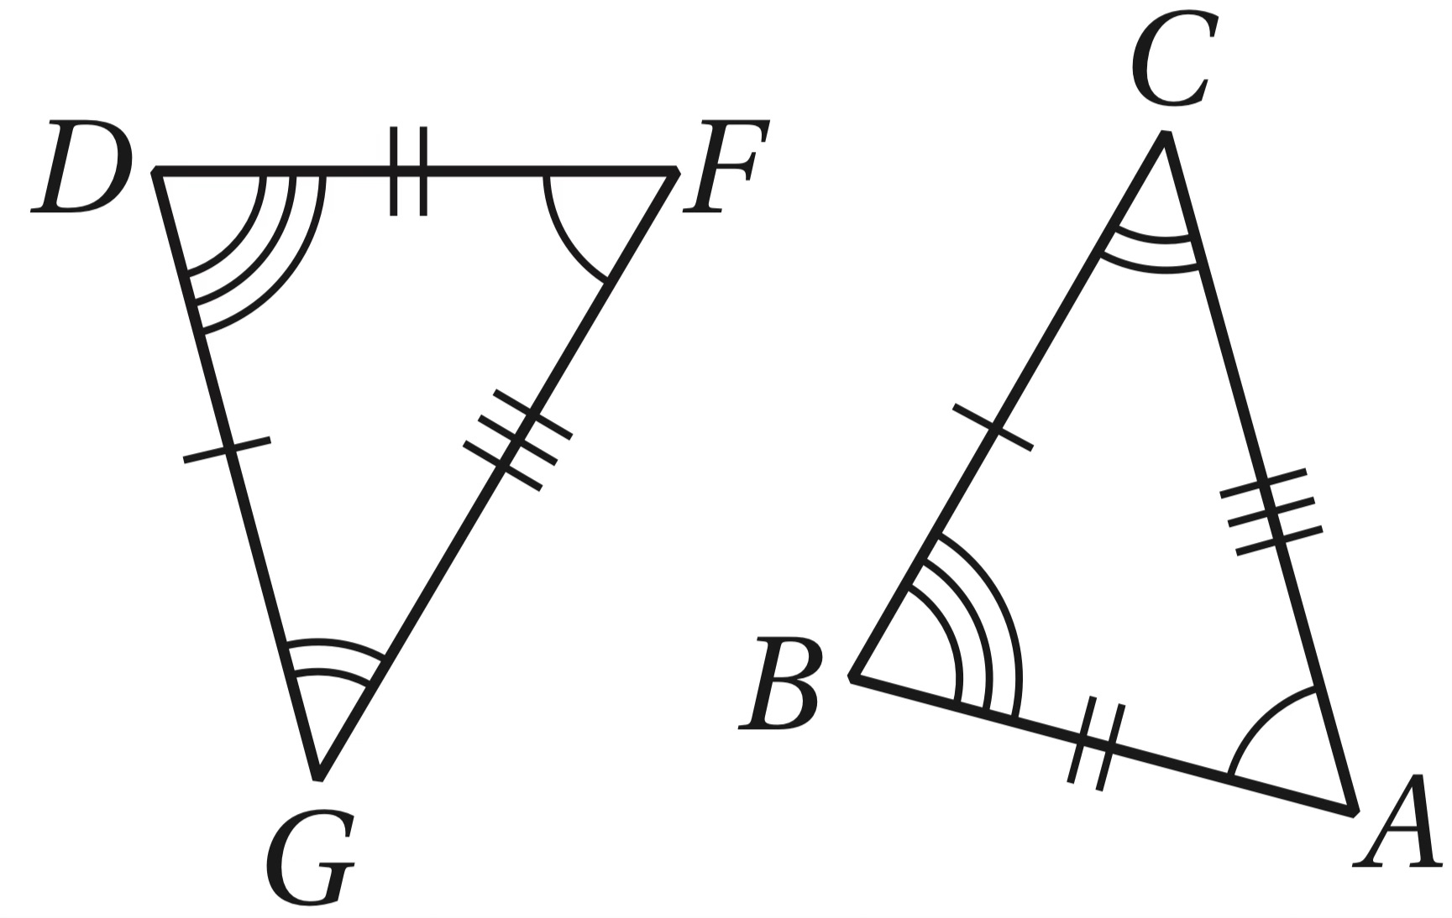
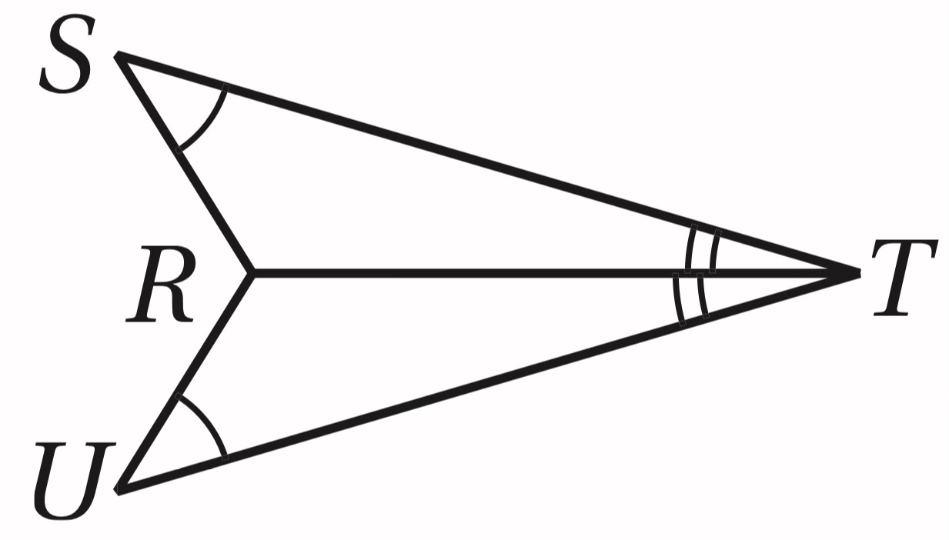

٢٠) ميل المستقيم المار بالنقطتين $A(0,5,),B(5,0)$ هو
 | $$-1$$ |  | $$0$$ |  | $$2$$ |  | $$5$$

٢١) ما معادلة المستقيم الذي ميله $2$ ويمر بالنقطة $(0,8)$ ؟
 | $$y=2x+8$$ |  | $$y=2x-8$$ |  | $$y=2x-4$$ |  | $$y=2x+4$$

٢٢) أيّ المعادلات الآتية تمثل مستقيماً يعامد المستقيم الذي معادلته $y=\frac{3}{4}x+8$ ؟
 | $$y=-\frac{4}{3}x-6$$ |  | $$y=\frac{4}{3}x+5$$ |  | $$y=\frac{3}{4}x+\frac{1}{4}$$ |  | $$y=-\frac{3}{4}x-5$$

٢٣) البعد بين المستقيمين المتوازيين $y=-2$ وَ $y=4$ يساوي:
 | $$2$$ |  | $$3$$ |  | $$4$$ |  | $$6$$

٢٤) مثلث قياسات زواياه ${80}^{∘}{,50}^{∘}{,50}^{∘}$ فما نوع المثلث؟
 | قائم الزاوية |  | منفرج الزاوية |  | متطابق الأضلاع |  | متطابق الضلعين

٢٥) في الشكل أيّ التالي يُمثل أطوال أضلاع المثلث $ABC$؟
 | $$13,12,10$$ |  | $$13,10,10$$ |  | $$13,13,10$$ |  | $$12,10,10$$

٢٦) قياس الزاوية المجهولة في المثلث المجاور تساوي…
 | $$20$$ |  | $$65$$ |  | $$115$$ |  | $$180$$

٢٧) ما قياس $∠1$ في الشكل المجاور؟
 | $${40}^{∘}$$ |  | $${60}^{∘}$$ |  | $${80}^{∘}$$ |  | $${140}^{∘}$$

٢٨) ما المثلثان المتطابقان في الشكل المجاور؟
 | $$ΔABC≅ΔFDG$$ |  | $$ΔABC≅ΔGDF$$ |  | $$ΔABC≅ΔDFG$$ |  | $$ΔABC≅ΔDGF$$

٢٩) ما المسلمة أو النظرية التي يمكنك استعمالها

لإثبات أن: $ΔTRS≅ΔTRU$ في الشكل المجاور؟
 | $$SAS$$ |  | $$ASA$$ |  | $$SSS$$ |  | $$AAS$$

٣٠) إذا كان $ΔADF≅ΔADF$ هذه الخاصية تسمى:
 | الانعكاس |  | التماثل |  | التعدي |  | التعويض
يتبع … (٣)

تذكري: تحقيق حلمك ليس مستحيلاً .. لكنه ليس سهلاً ايضا .. عليكِ أن تخوضي المتاعب
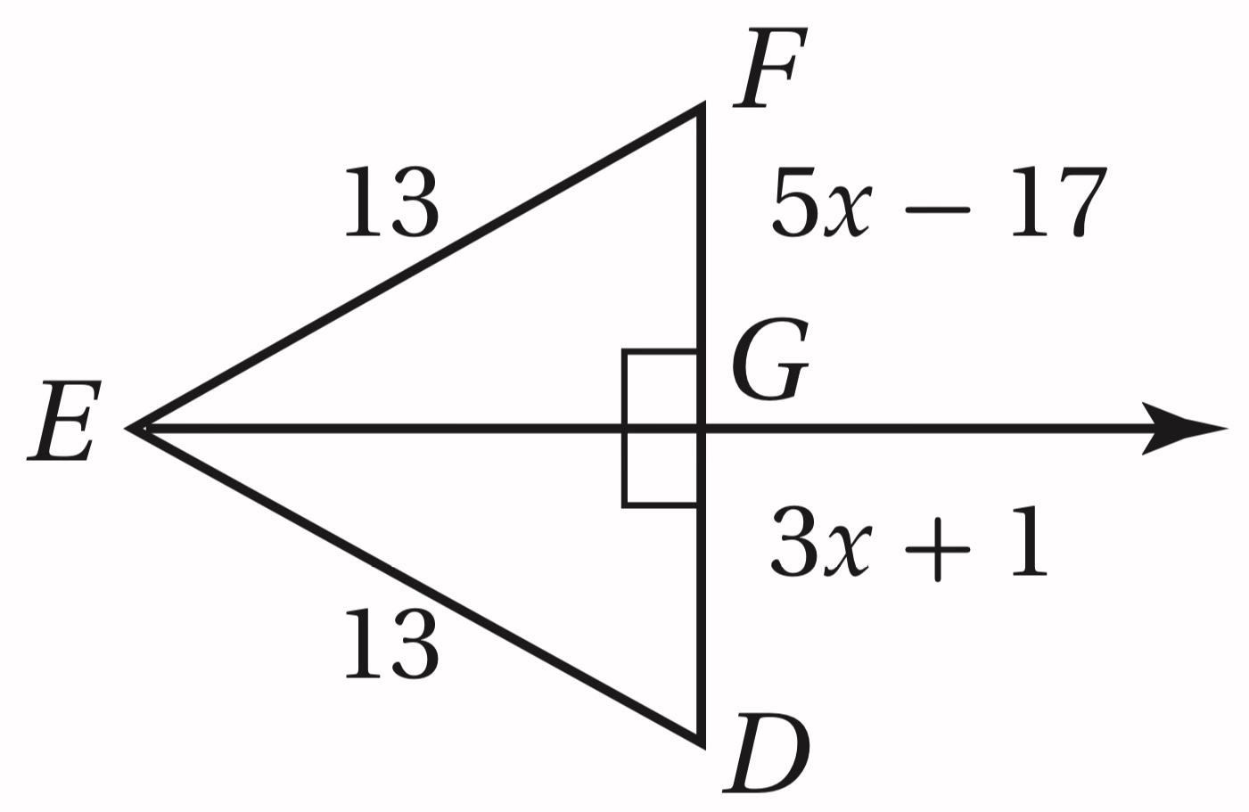
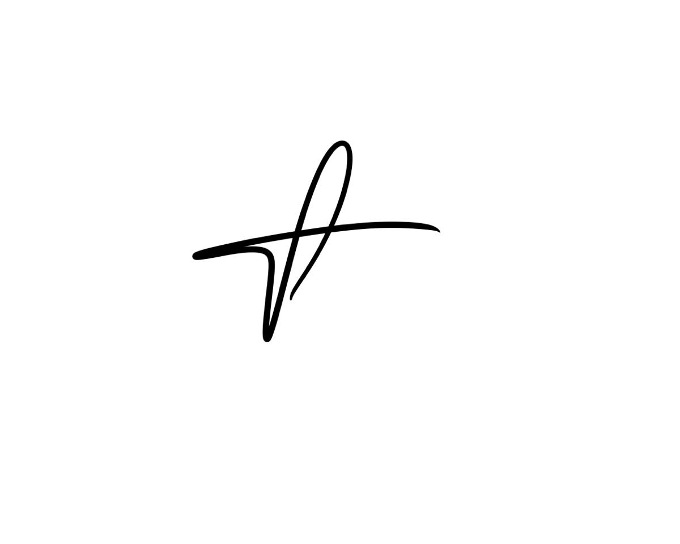

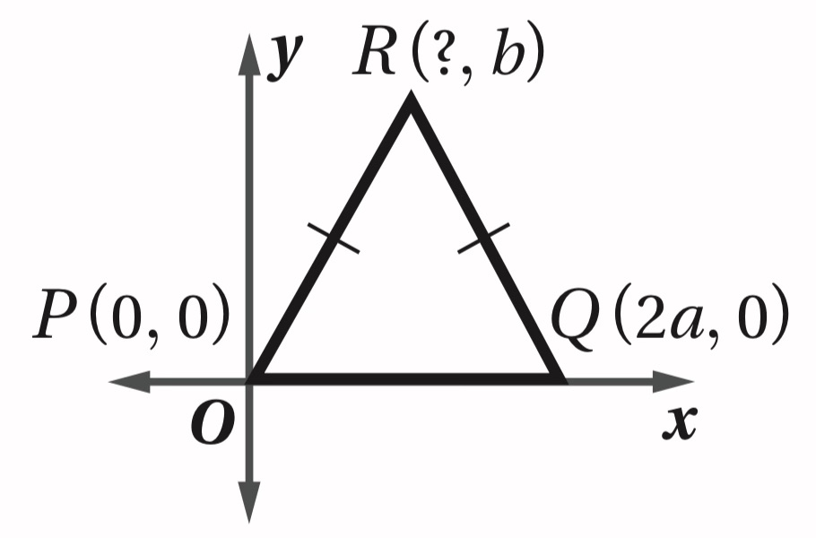
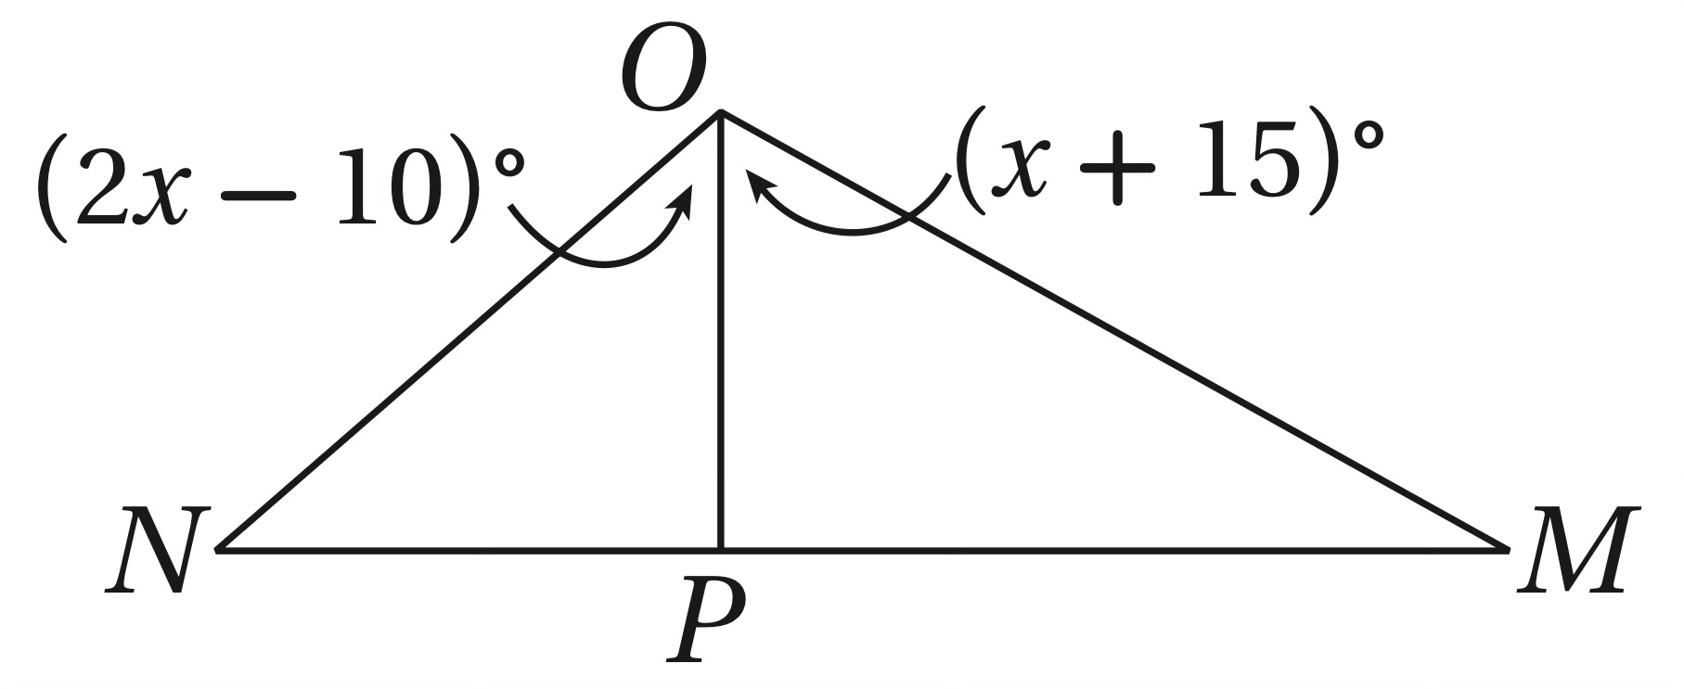
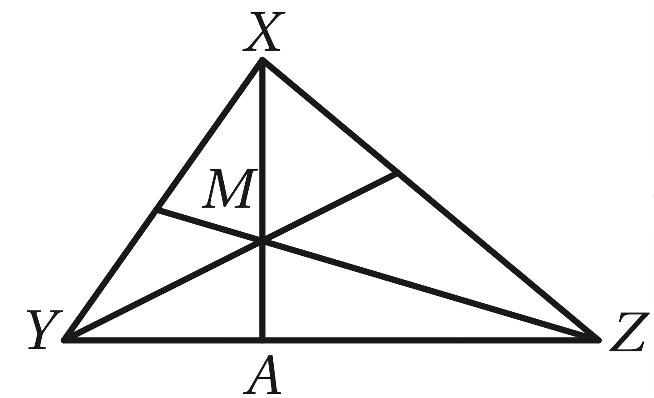
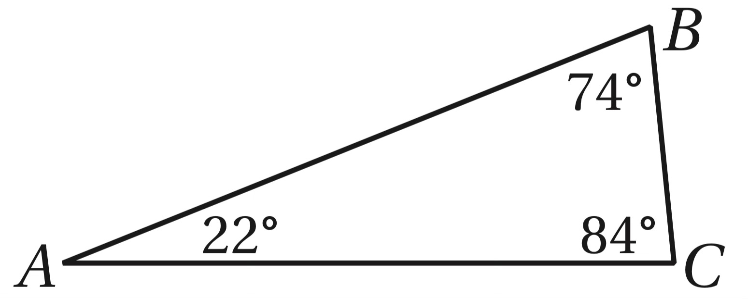
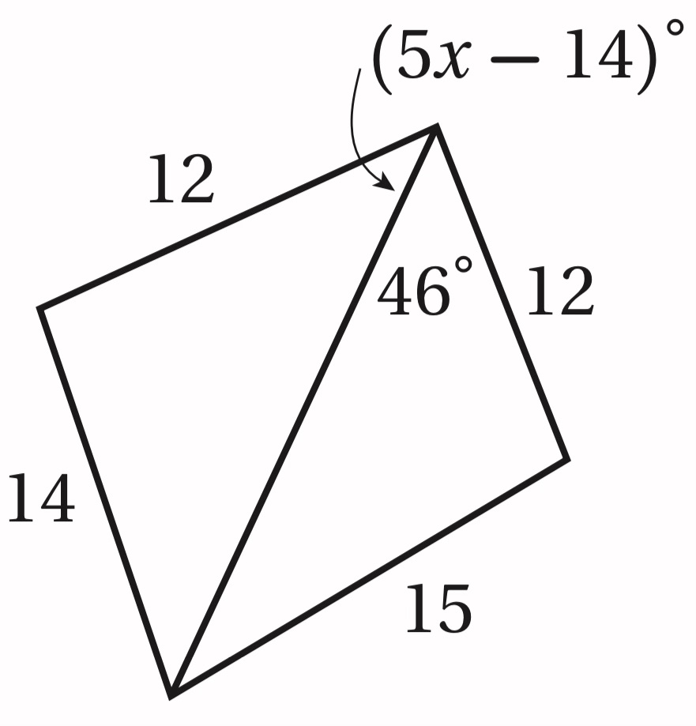

٣١) قياس الزاوية الخارجية لمثلث متطابق الأضلاع تساوي …
 | $${60}^{∘}$$ |  | $${90}^{∘}$$ |  | $${120}^{∘}$$ |  | $${180}^{∘}$$

٣٢) ما إحداثيات النقطة $R$ في المثلث المجاور؟
 | $$(\frac{a}{2},b)$$ |  | $$(a,b)$$ |  | $$(4a,b)$$ |  | $$(\frac{a}{4},b)$$

٣٣) إذا كان $\overline{PO}$ منصف $∠MON$ فإن قيمة $x$ تساوي…
 | $$5$$ |  | $$25$$ |  | $$30$$ |  | $$40$$

٣٤) في الشكل المجاور، النقطة $M$ مركز $ΔXYZ$،

إذا كان $XM=8$، فأوجد $MA$.
 | $$2$$ |  | $$4$$ |  | $$8$$ |  | $$12$$

٣٥) أوجد قياس $FG$
 | $$9$$ |  | $$18$$ |  | $$28$$ |  | $$56$$

٣٦) سمّ أطول ضلع في $ΔABC$
 | $$\overline{AB}$$ |  | $$\overline{AC}$$ |  | $$\overline{BC}$$ |  | لايمكن معرفته

٣٧) إذا كان طولا ضلعين في مثلث $7cm,3cm$ فما أكبر عدد طبيعي يمكن أن يمثل طول الضلع الثالث؟
 | $$10$$ |  | $$9$$ |  | $$8$$ |  | $$4$$

٣٨) أيّ فرض ستبدأ به كتابة برهان غير مباشر لإثبات أن $x>5$؟
 | $$x<5$$ |  | $$x≤5$$ |  | $$x=5$$ |  | $$x>5$$

٣٩) أيّ متباينة مما يأتي تصف مدى القيم الممكنة لـــ $x$؟
 | $$x>6$$ |  | $$0<x<14$$ |  | $$2.8<x<12$$ |  | $$12<x<15$$

٤٠) أيّ مجموعة أعداد مما يأتي لا يمكن أن تكون أطوال أضلاع مثلث؟
 | $$1,2,3$$ |  | $$2,3,4$$ |  | $$3,4,5$$ |  | $$4,5,6$$
انتهت الأسئلة ألهمك الله الصواب وحسن الجواب،،،
معلمة المادة: أشواق الكحيلي

